**XXX公司**

E-Smart企业能源管理平台

# 产品简介

E-Smart企业能源管理平台主要面向工业企业，依托信息物理融合、大数据及物联网技术，针对用户多种能源使用需求，提供水、电、气、热等多能数据自动采集、远传、存储、预处理、统计分析等功能，实现能源管理的全生命周期过程管控，提高能源管理的规范性，为企业能源规划、能源管理和经济运行提供专业的一体化平台。

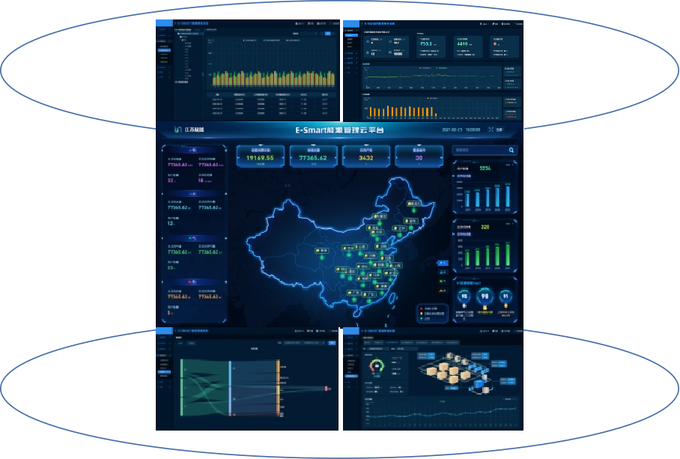

# 功能说明

## 用户登录

根据我司提供的用户账号进行系统登录

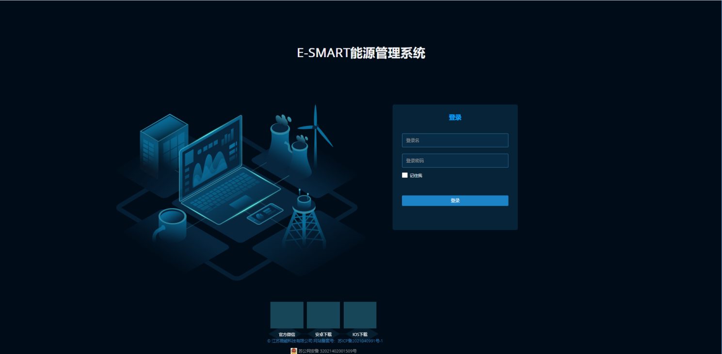

## 能源管理

### 能源概览

#### 能源大屏定制展示

根据XXX企业需求，定制能源数字驾驶舱大屏，结合各能源数据要素，如能源地图、能耗占比、能耗同环比、能源开支、各介质能耗占比、能耗排行、碳排放总量等，实现企业不同角色个性化的能源大屏布局，更有利于不同角色对数据直接把控，帮助企业追溯能源动向，引导企业能源决策。

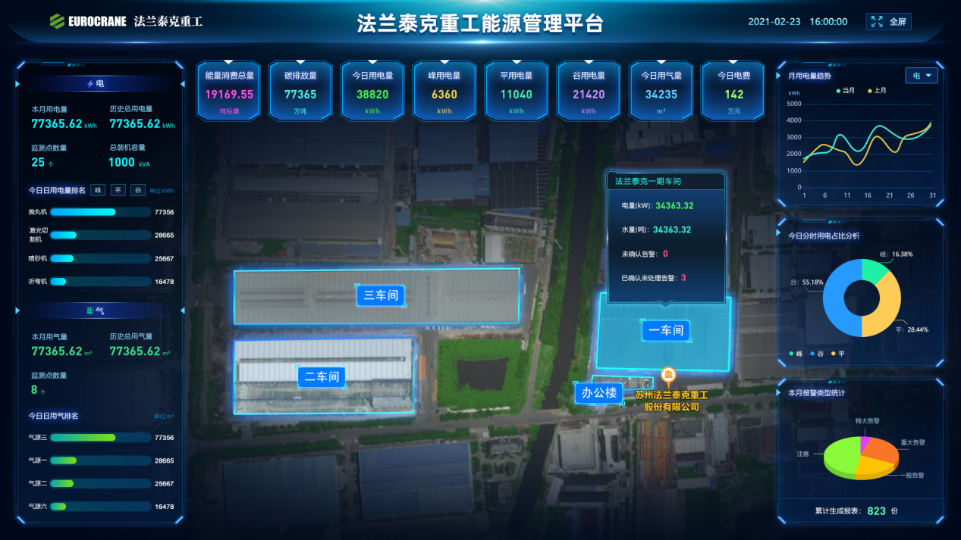

图 大屏展示

#### 综合用能概览（Basic）

提供XXX企业所辖范围内提供全厂水、电、气、热各能源介质用能情况以及能源费用的展示，包括用负荷分析、能耗同环比分析、各介质能耗占比、越线告警、峰平谷占比分析等，一屏掌握能耗详情。

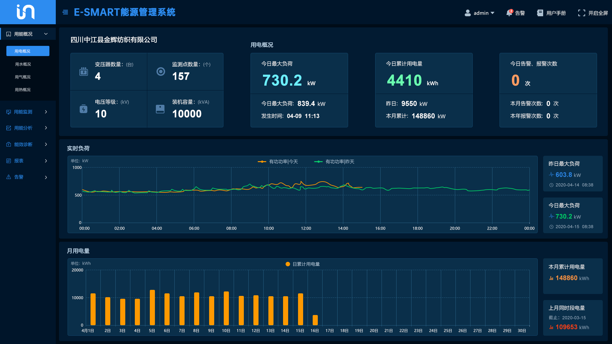

图 用电概况

### 用能监测

#### 能流图

能流图是为企业管理层提供能源流向的展示，直观形象地概括企业能源系统全貌。

针对XXX企业，我们规划从能源介质—>空间站所—>生产或设备设施三方组成，描述了企业的能源消费结构，反映企业在能源输入、分配、输送、使用等方面的数量平衡关系，可通过设定时间段，对各介质的具体能源的流向和用量进行查看比较，对能源流失的损耗进行分析，辅助管理层为企业管理者和运营者提供节能方向和途径宏观辅助决策，加强企业员工能耗节约意识。

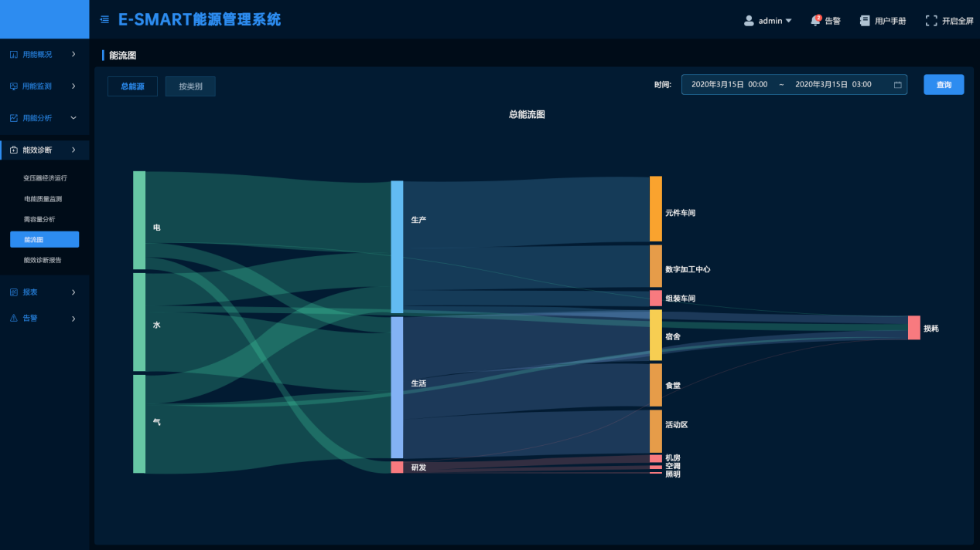

图 能流图

#### 能耗数据监测（Basic）

按回路层级，定义全厂级到各区域或设备级，用户可实时了解电力等各能源介质使用的情况，主要包括各级监测点的电量、负荷监测、无功功率、功率因素、电流、电压等电力数据、流速、温度、压力等气液数据的实时监测，及时了解各级监测点的用能趋势。

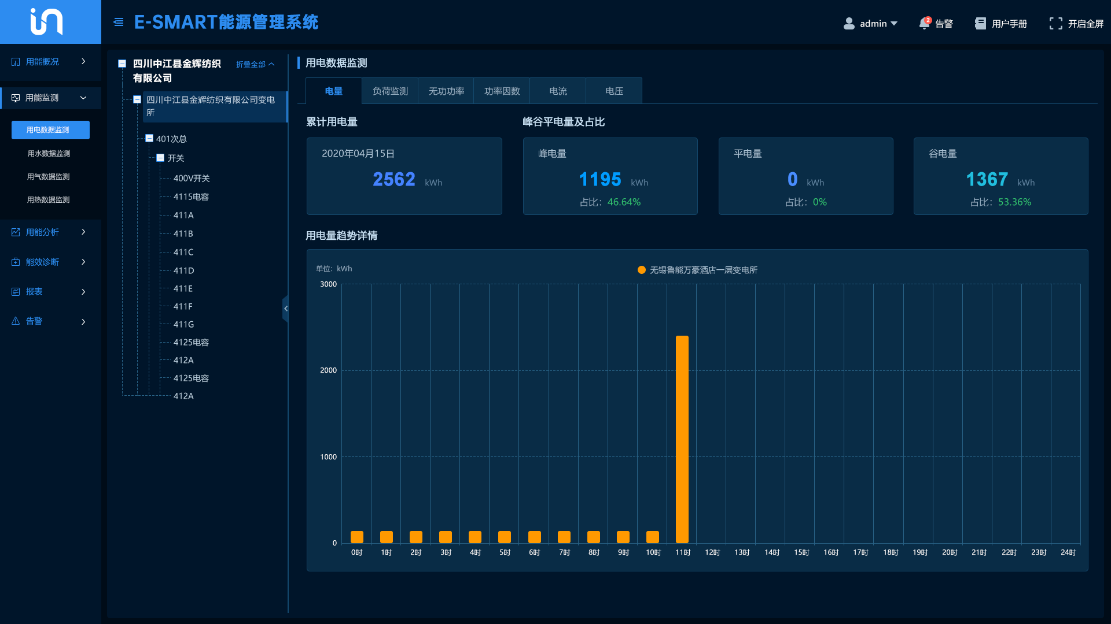

图 用电数据监测-电量



图 用电数据监测-负荷监测

#### 光伏运行监测（Basic可选）

若企业有建光伏，平台可与企业光伏系统对接，提供企业光伏运行的实时监测，包括光伏装机总量、发电量趋势、发电功率、状态、告警统计、累计发电量、累计收益等.

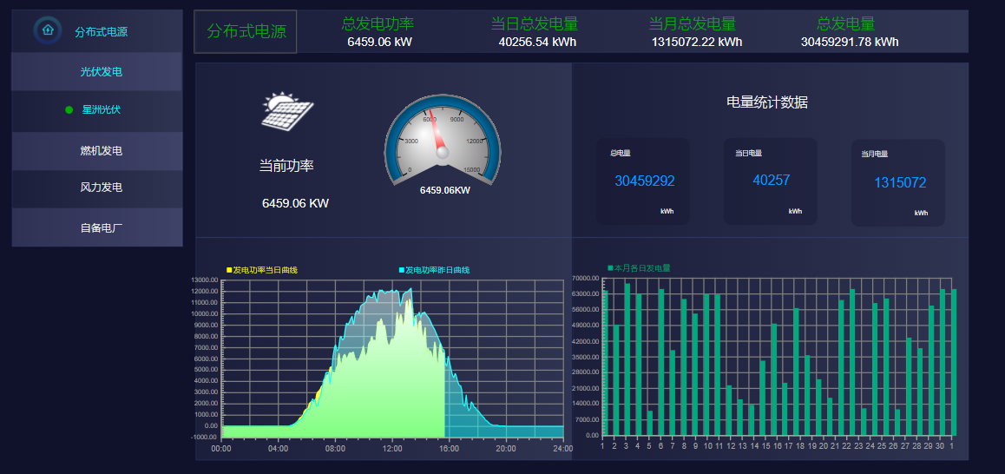

图 光伏运行监测

#### 储能运行监测（Basic可选）

若企业有建光伏，平台可与企业光伏系统对接，提供企业储能系统运行的实时监测，查看储能变流器运行状态、运行模式、充放电功率、充放电曲线、日充电量、日放电量等信息，及时查看储能设备运行情况。

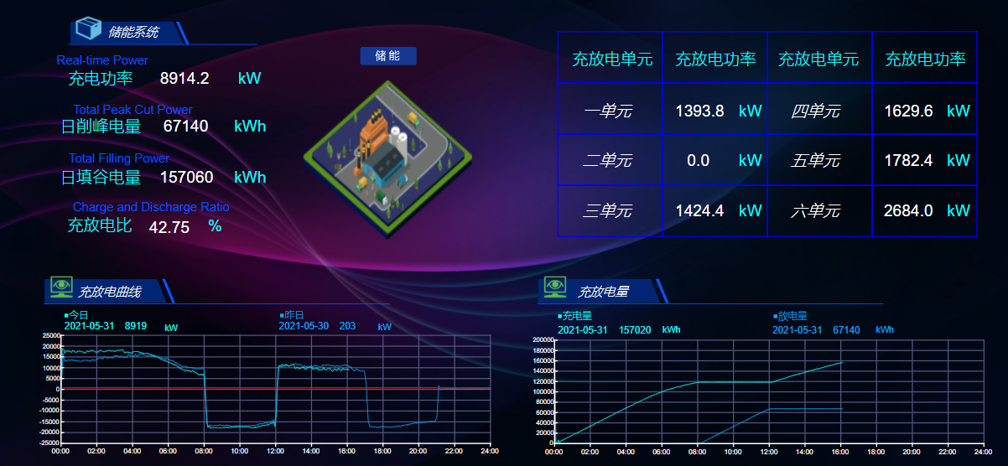

图 储能运行监测

### 能效分析

#### 峰平谷分析

平台提供各层电力监测点的峰平谷用电量的占比分析，辅助企业找出错峰填谷的空间，指导企业合理的削峰生产降低电费成本。

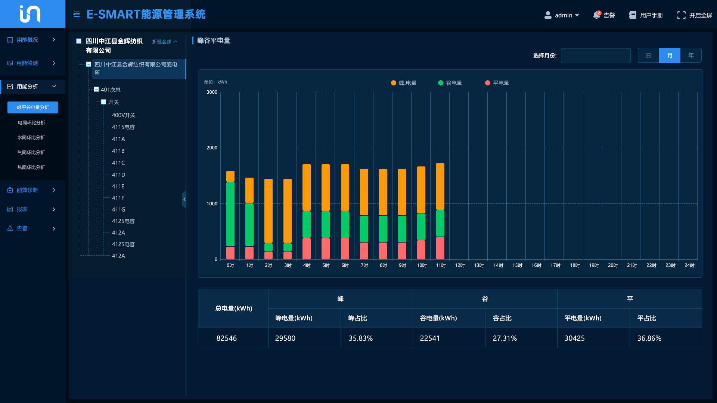

图 峰平谷电量分析

#### 能耗同环比分析

提供各层电力等能源介质监测点的能耗与去年同期、上月同期进行同比、环比的变化统计，满足用户对能源使用趋势明细进行分析，及时发现用能异常关键点，追根溯源，助力企业落地能耗管理措施。

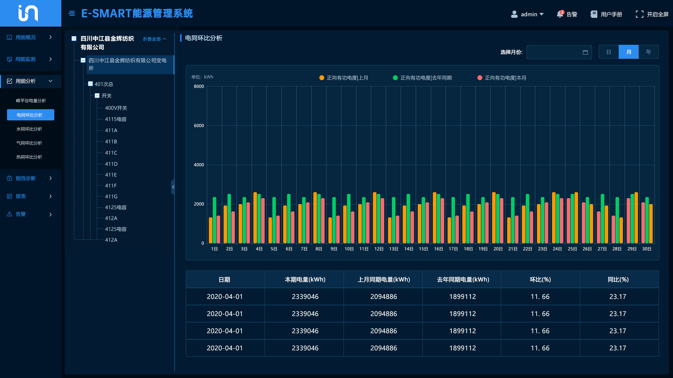

图 电同环比分析

#### 分项能耗统计分析

可按建筑、车间、班组、产线选择提供各介质能耗统计分析，包括负荷分析、各介质用量的同比分析、历史用量查询、峰平谷占比分析、用量趋势等。

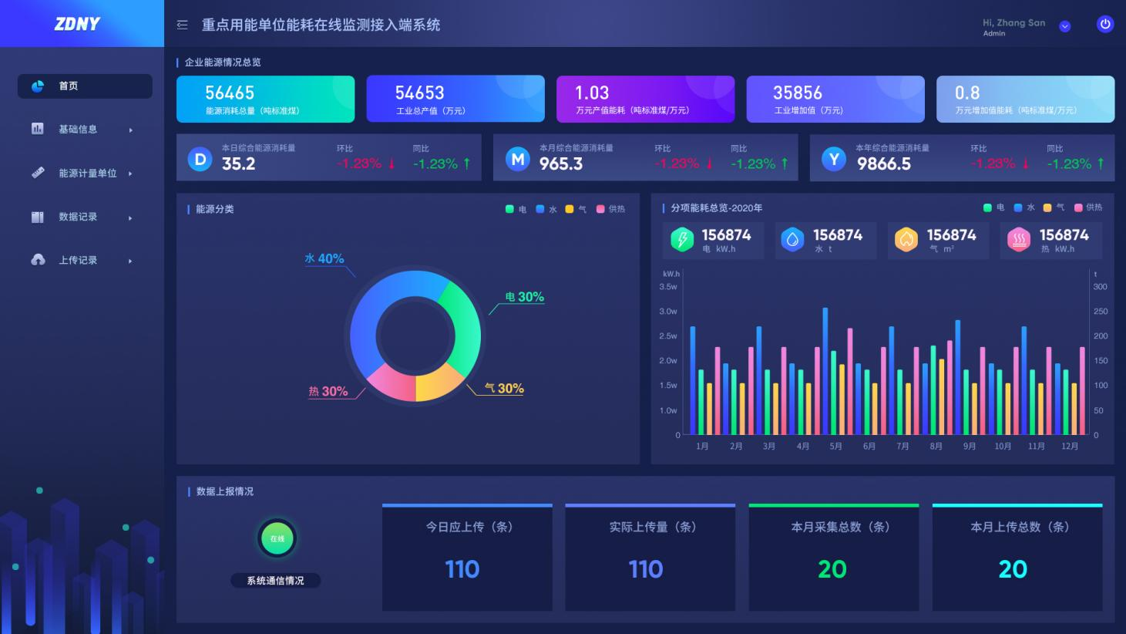

#### 能耗排行分析

企业可根据需要的维度自由选择各用能设备、车间区域或产线工序间的能耗排名情况，帮助企业紧抓大能耗区域、产线、设备，助力企业有针对性的进行节能管理与节能改造。

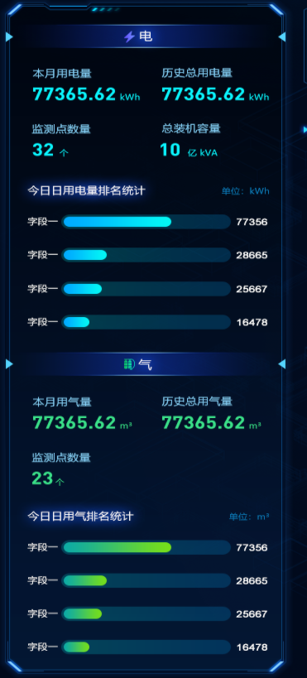

#### 能源费用分析

提供每月或每日的能源费用总量及支出的趋势，分析各能源介质支出费用的占比，助力企业判断能源成本支出的合理性。

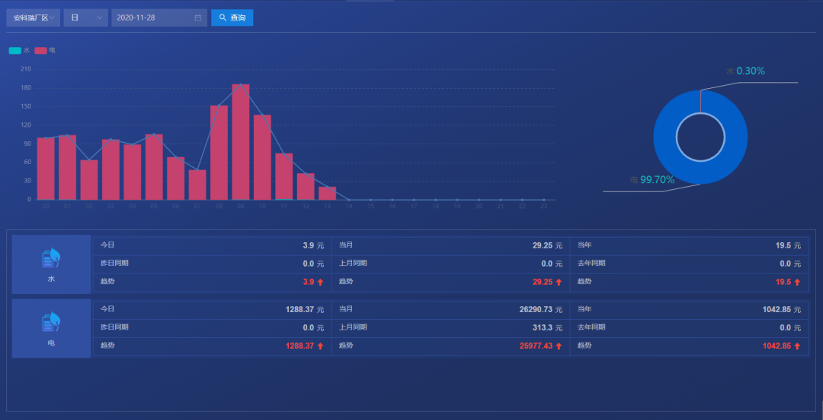

图 能源费用统计

#### 能耗指标分析

平台支持自定义各类能耗统计指标进行统计分析，如单位产品能耗、综合单位品能耗、单位面积能耗等，同时可将统计得到的能耗指标与定额目标以及去年同期水平进行对标分析，实现能耗的定额管理。

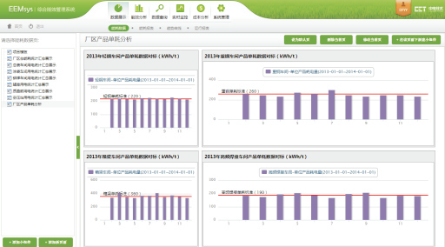

图 能耗指标分析

#### 产线（工序）能耗分析

通过模块化配置或与MES系统对接产品产量信息，对各种能源的单位产值能耗及总单位产值能耗等进行对比分析，对同类产品、产线产耗横向的对比分析以及产品、产线配置的模块化，分析用能特点，为企业建立在产线上能源管理分配分析的基础，辅助工程合理安排生产计划、提高生产效率，降低单品能耗，主要包括对车间内的车间能耗指标的同比环比分析、车间用能结构的环形比例展示分析、生产避峰的分析、车间日/月各时段用能情况分析以及产值、产耗能耗分析展示。

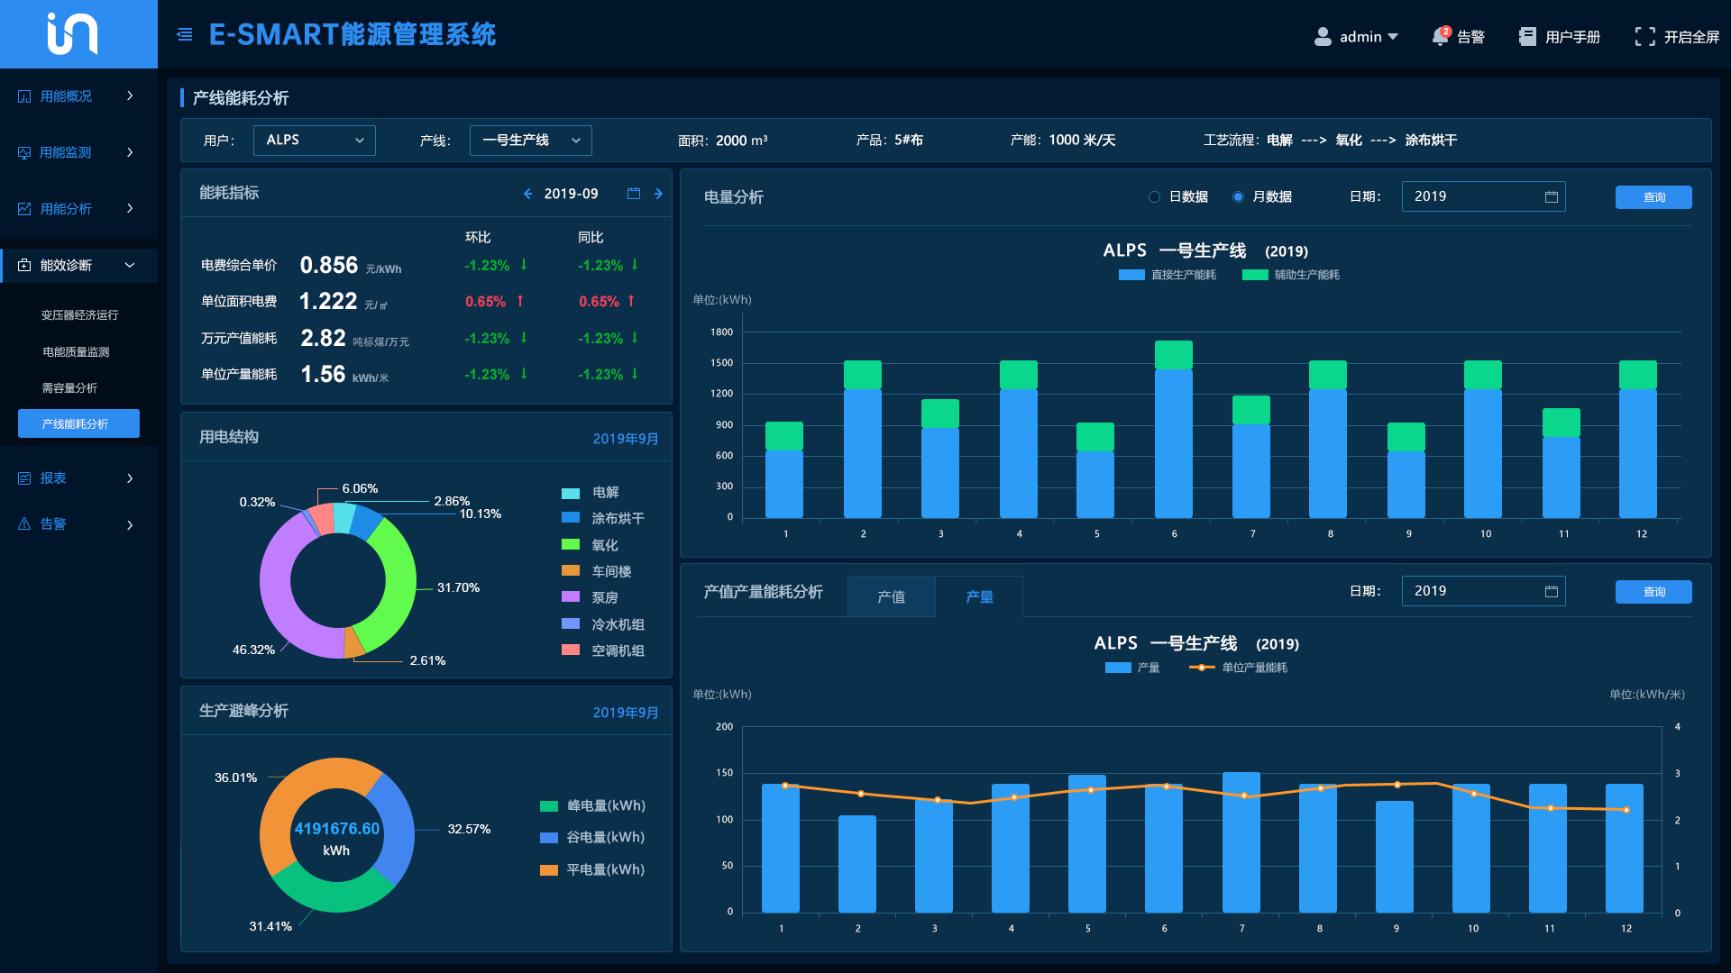

图 产线能耗分析

#### 变压器经济运行

对企业变压器的负载率与变压器损耗值等进行监测分析，判断变压器运行状态，帮助企业减小电力系统的有功损耗，获得经济效益的设备运行。

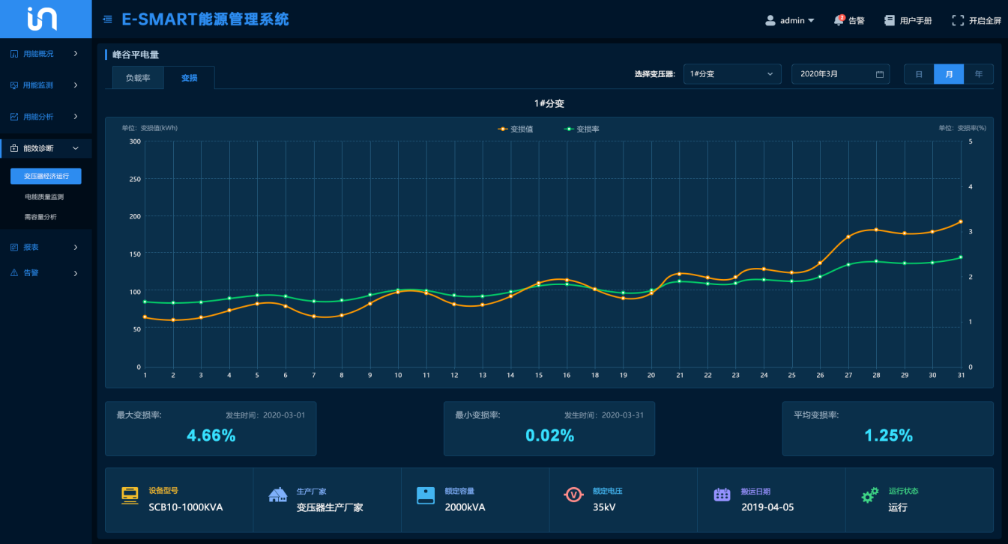

图 变压器经济运行

#### 电能质量监测（Basic）

提供电能质量监测服务，助力用户分析诊断三相不平衡、电压偏差、电流谐波畸变率、电压谐波畸变率，诊断谐波治理点位，更换谐波补偿装置，提高生产效率和过程一致性，找出企业潜在的能效改进和成本降低的机会。

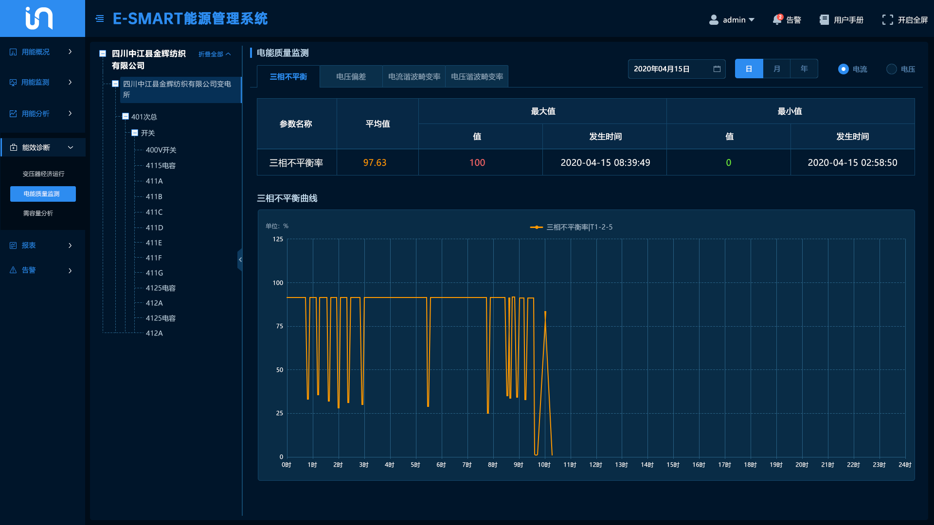

图 电能质量监测

### 公辅系统能效诊断

提供公辅系统能效监测分析功能，包括空压系统、锅炉系统、冰水系统等，保障用户对场务设施的实时能效使用情况、运行参数的实时查看，包括温度、压差、风速、电机状况、流速等数据。

以空压系统为例，通过对空压设备能效指标的配置，以仪表盘的形式直观地展示整体能效情况（单耗），为用户对空压系统的系数调节提供有力依据。

建立空压机2D、2.5D或3D组态模型，直观展示空压机各组成部分的运行参数，包括温度、压差、风速、电机状况、流速等，掌握设备的全局数据，为空压系统节能调节提供数据的辅助支撑。

对空压系统的当日累积的产气量、总使用量、管网压力、温度、温差以及露点数据的进行实时的数据展示以及在时段内运行参数的趋势情况。

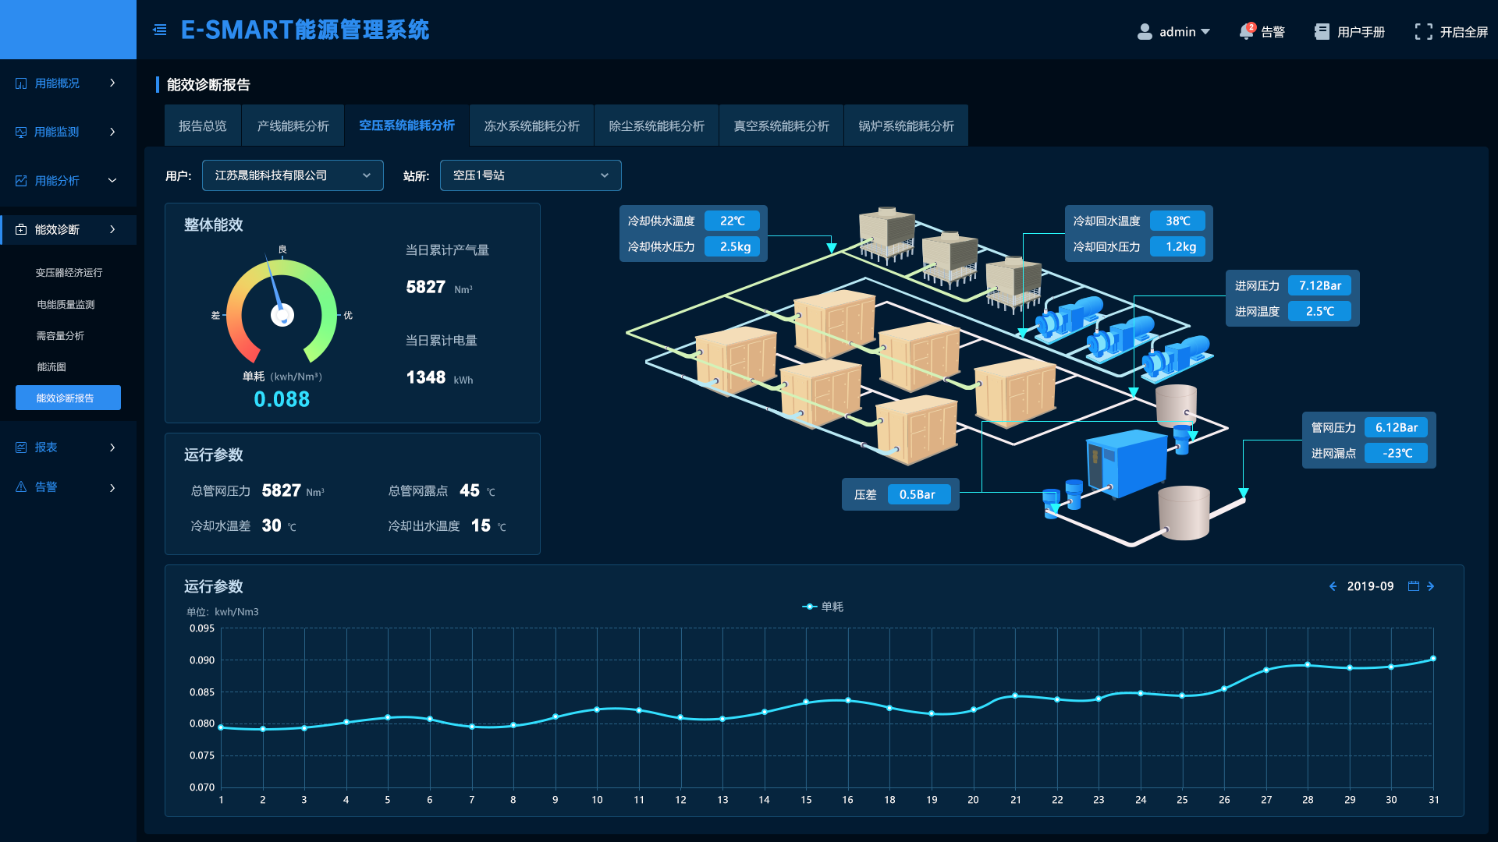

图 公共能源系统-空压机

### 能源智能

#### 需容量预测

提供需量电费与容量电费的对比，通过平台进行最大需量分析，辅助企业合理的规划需容量电费，有效调整需容量缴费模式降低电费成本。

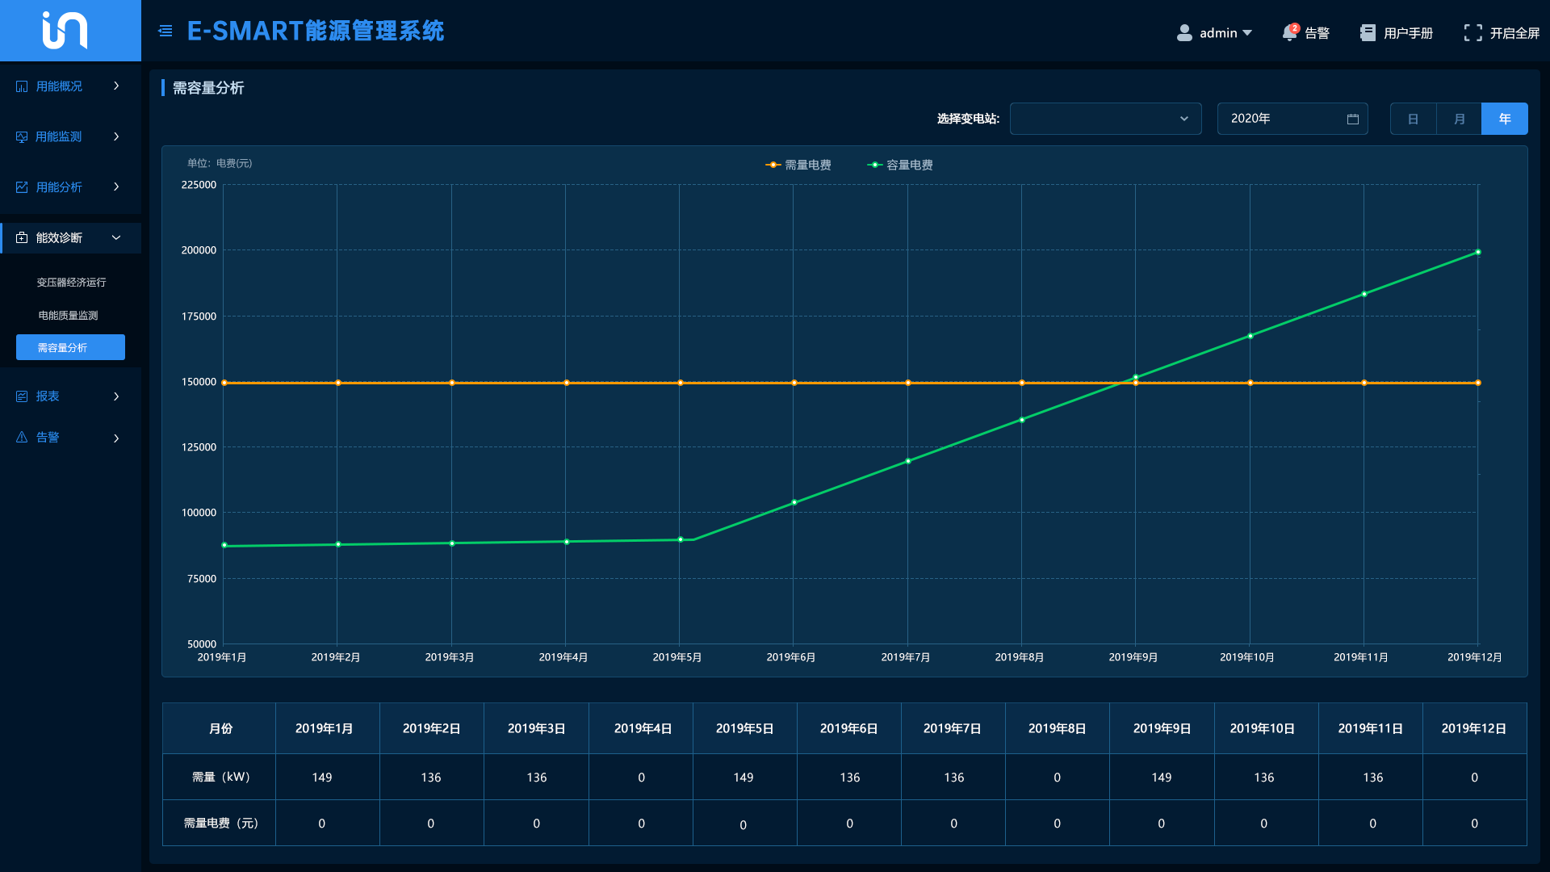

图 需容量分析

#### 电力负荷预测

通过挖掘海量用电数据中潜在的规律与价值，基于企业生产过程特点、生产订单、设各状态，外界环境等因素，建立多维度人工智能算法模型，预测企业未来一段时间的用电量及波动情况，为企业多能互补优化调度提供基础数据，助力企业精准购电、优化生产负荷以及制定合理的用能计划，实现供需平衡与经济运行。预测周期为长期、中期、短期和在线实时预测，长期预测的周期为半年，中期预测周期以季度为单位，短期预测周期以月为单位。

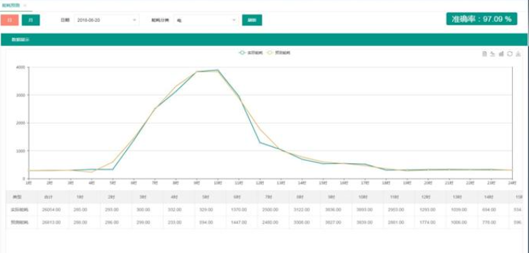

图 负荷预测

#### 电费单分析工具（Basic）

平台提供电费单分析工具，通过将企业每月的电费单扫描导入至平台内，系统通过内置的分析算法模型，对电量、功率因数（无功电量）、变损电量、峰平谷电量以及基本电费进行分析，根据分析结果，企业可采取对应的节能降耗措施，提高经济效益。

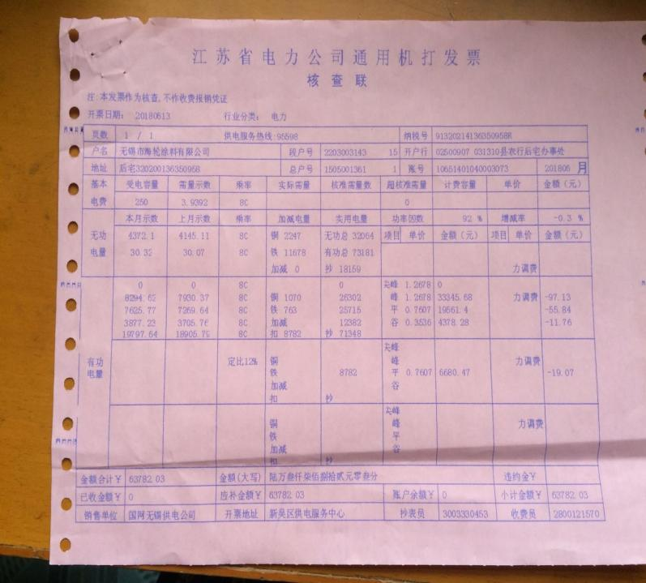

#### 储能潜力挖掘

平台基于储能潜力分析模型，通过对电24h用电曲线、变压器额定容量、最大用电功率、年平均用电/工作天数、峰谷用电时段等关键要素信息进行分析，判断企业建储能设施的潜力与预计的经济效益。

## 设备监控

### 设备监控

#### 重点设备组态监控

根据用户实际需求，提供产线级工艺设备的组态监控，对设备开动率、运行状态与关键参数进行监视，实时显示设备运行告警。工作人员可以在任何时间和地点检查现场设备和产线的运行状态，掌握各生产环节用能流程细节，及时进行远程故障诊断与现场维护工作，发现设备缺陷隐患，进而减少设备停机和维修的时间，最大化地降低损失，提高运行维护工作的安全与效率。

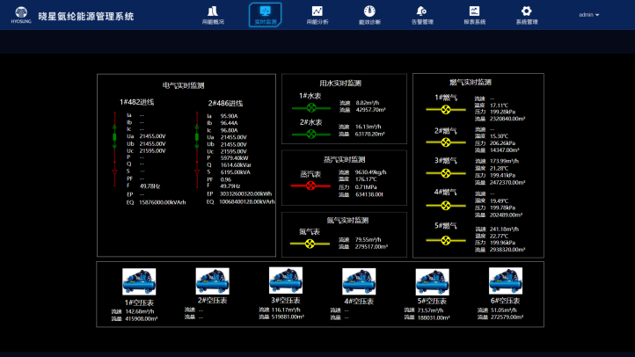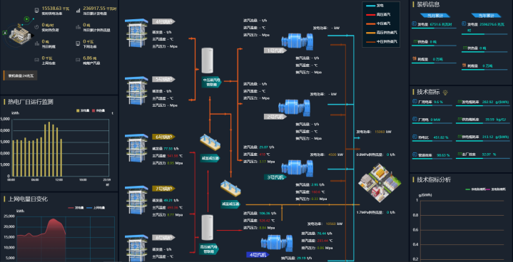

图 设备目视化监控

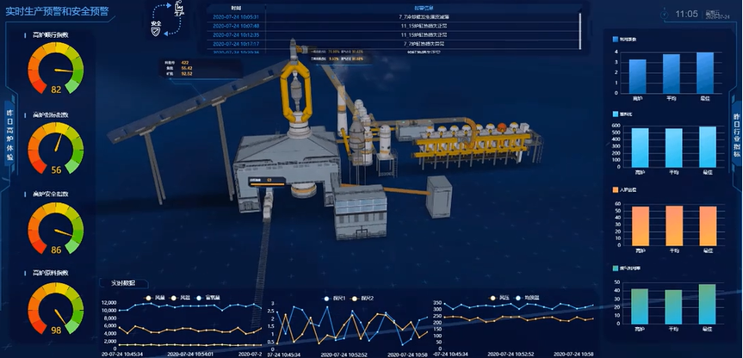

图 设备组态监控

#### 电力一次图监测

建立厂区内各个站所的一次接线图监测，支持在线手绘编辑，帮助维护人员直观地了解柜内的所有元件状态以及线路分布。

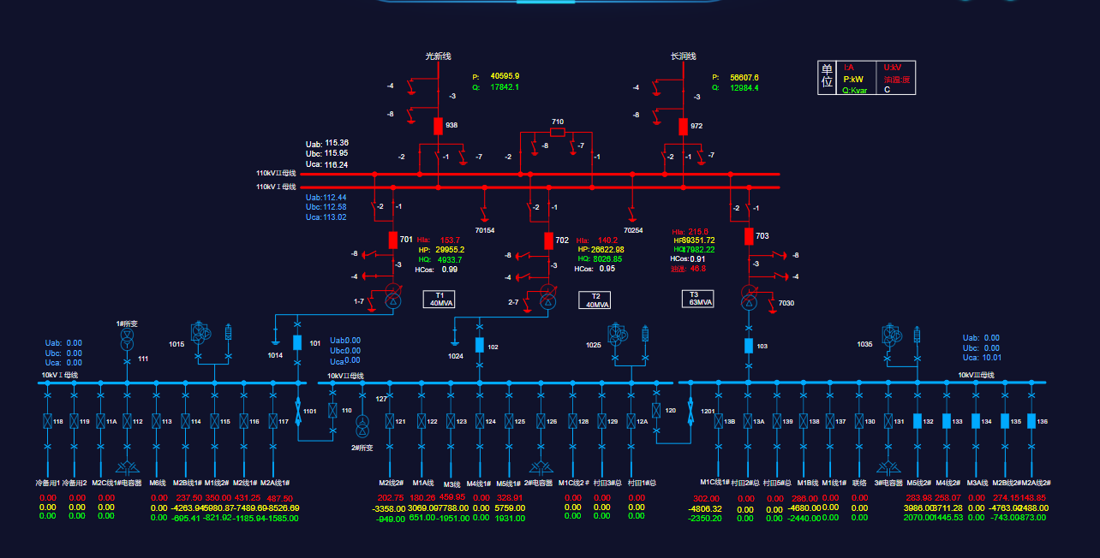

图 电力一次图监测

### 告警管理

系统利用分级告警模型，根据告警事件严重等级、优先级，如达到触发条件，实时生成相应的报警事件，并主动推送到相应的用户终端，超限时提醒用户进行相应的检修，报警确认处理以及报警记录存档，用户可以自定义各种报警，报警信息可以通过不同方式传送至用户，可对真实报警还是误报警情况进行确认操作，并给出处置建议，支持历史告警查询和配置。助力企业及时发现用能异常情况。

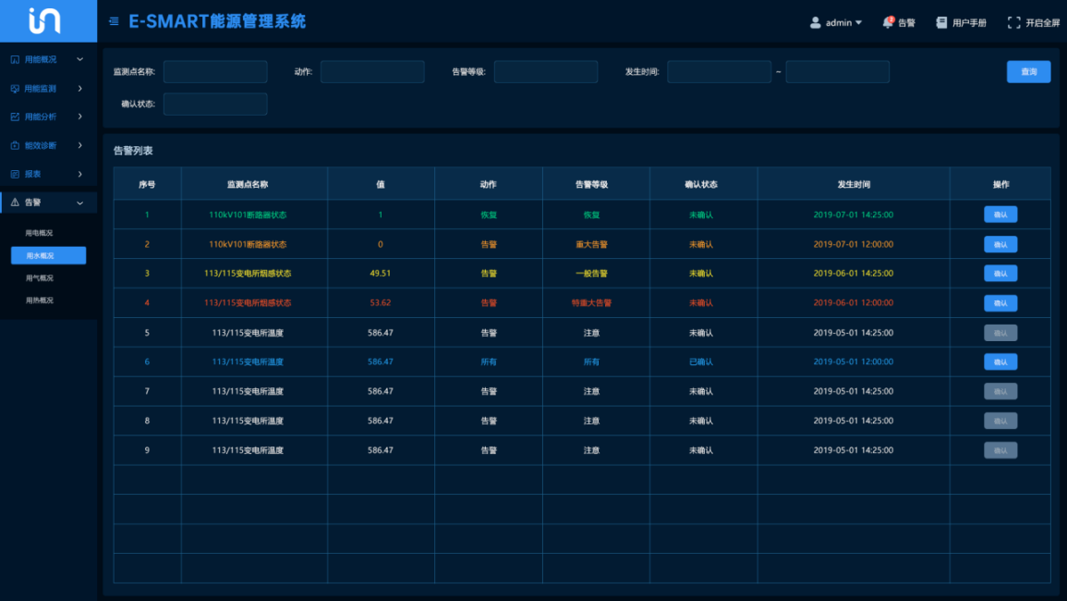

图 告警查询

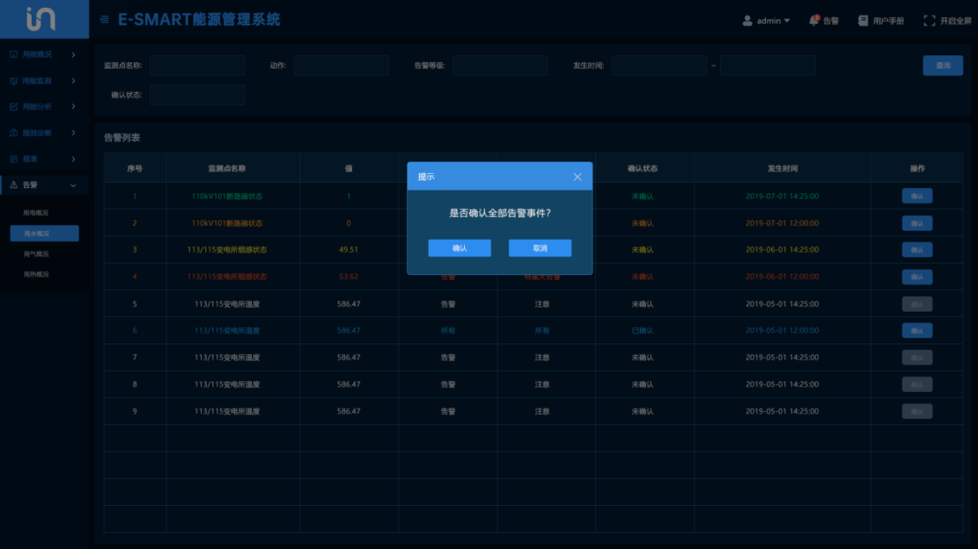

图 告警确认

## 运营报表

### 报表管理

#### 自定义报表

平台提供自定义报表工具，企业可自行定制各种能源管理过程中需要的报表，如能源时段报表、峰平谷报表、单耗报表等，满足用户不同角色的需求，支持一键导出报表，便于二次利用，实现数据多维度横向、纵向、追溯分析，帮助企业精准统计能耗数据，提升工作效率。

对于Basic版本，仅支持各能源介质的用能时段报表和峰平谷报表

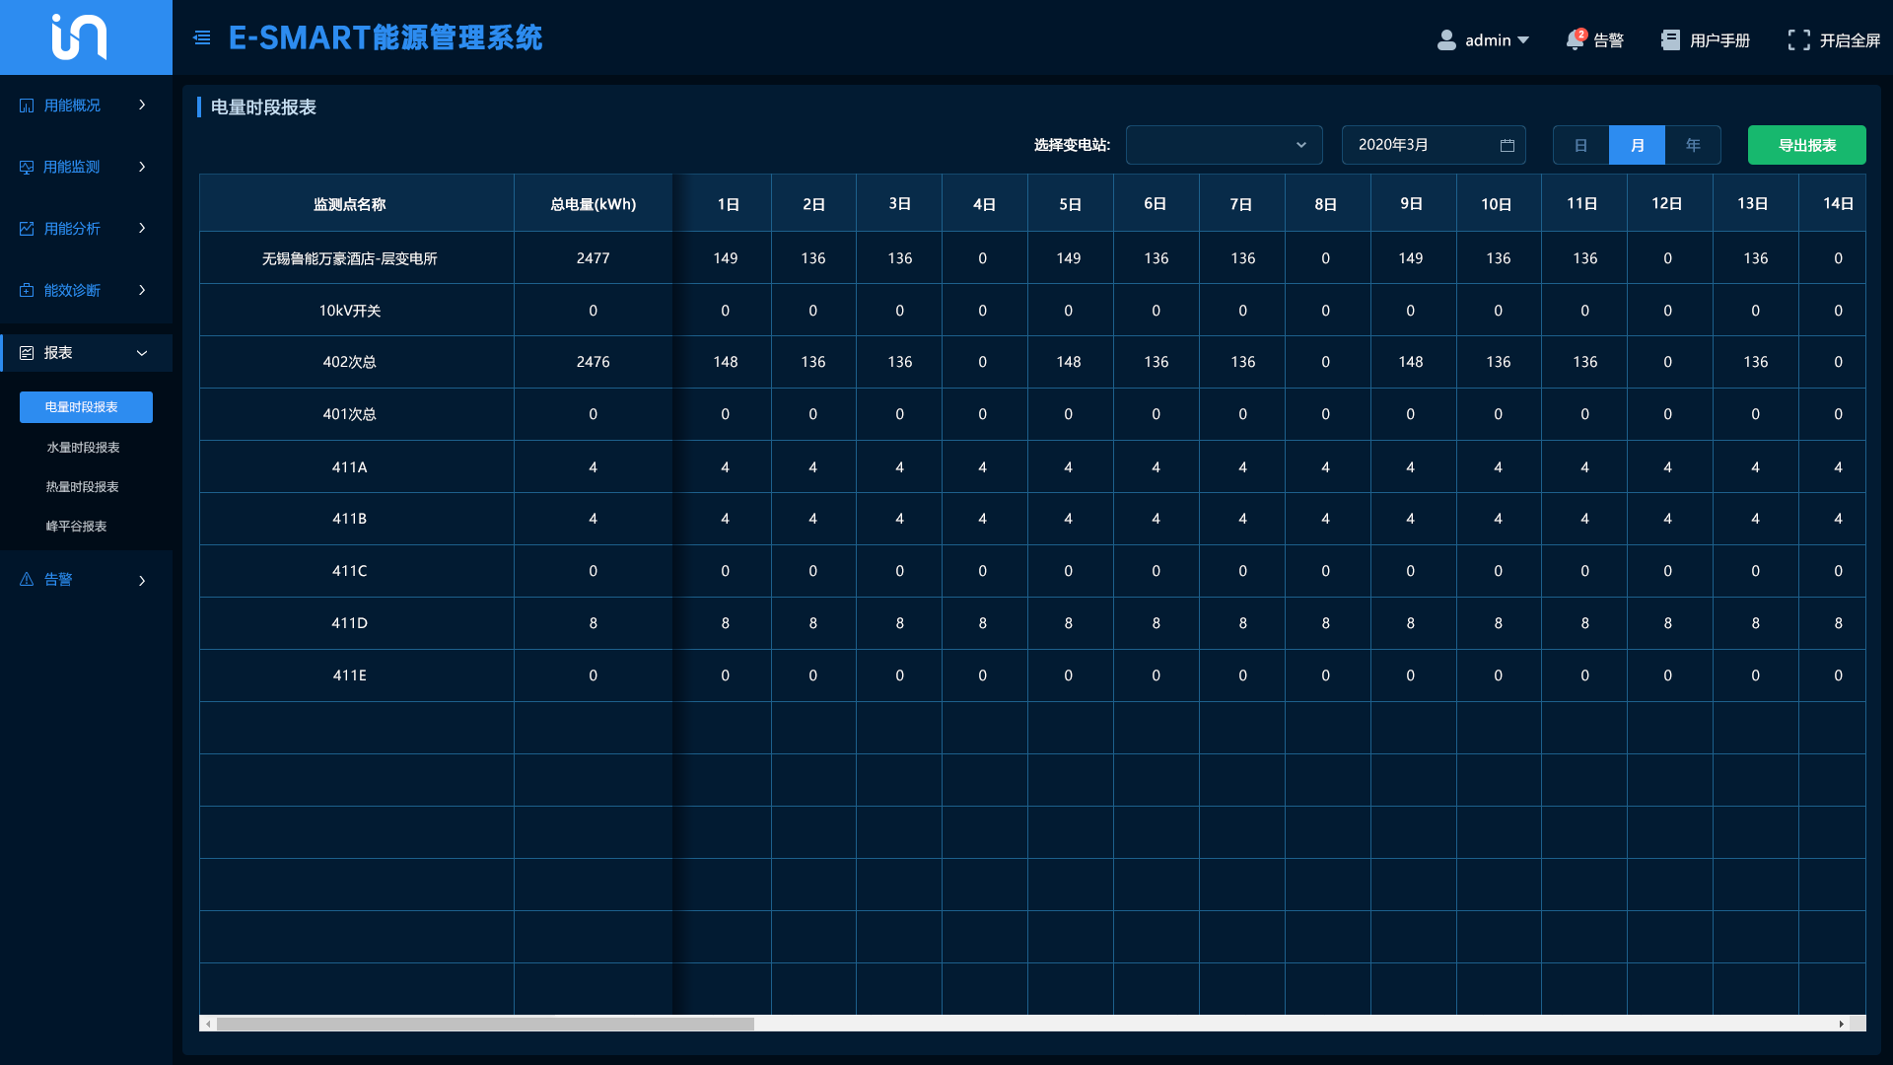

图 电量时段报表

### 能源报告

通过自定义用能报告模板内容，可选择用能概览、用能监测、用能分析、能效诊断数据模块，定期自动生成并向用户推送用能报告如日、周、月、年报，支持查看历史报告，整体评估企业能源使用现状，为改进能源使用方式提供了重要的数据依据。

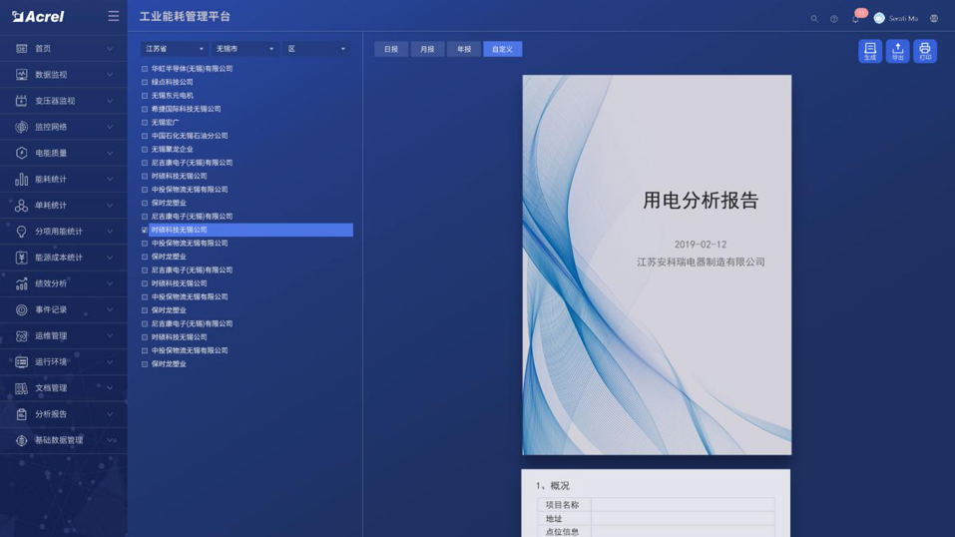

图 用能报告

## 系统管理

提供系统配置管理，包括产线维护配置、企业基础信息配置、监测点配置、班组配置、分项配置、能源设备配置、能源单价配置、能源成本录入、标准指标配置、能效指标配置、表计配置、网关配置、能源用量录入、折标系数配置等。

## APP应用

通过手机APP端可以随时随地查看用能概况、各监测点用能明细以及电能质量与变压器经济运行状态，会定期（每日）推送的用能报告，用能异常预警会自动推送至手机app提醒，能管部门能够迅速解决异常用能、跑冒滴漏、能源安全隐患等问题，避免事故发生。

